1 октябрьдән пенсияләр һәм социаль түләүләр «Мир» түләү системасына күчерелә.
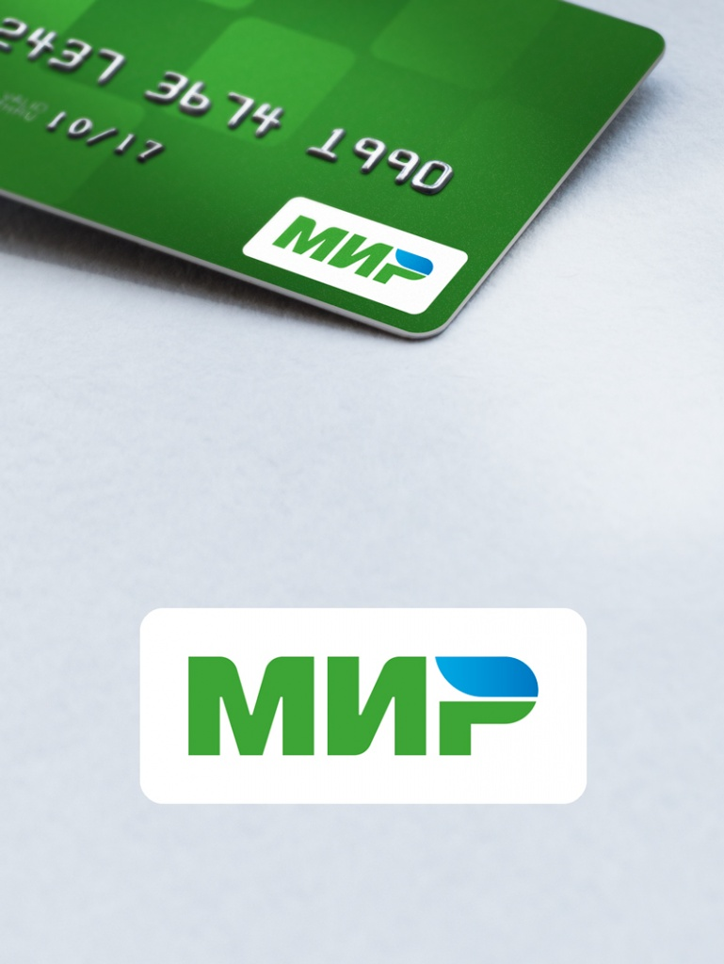
Пенсионерларга 1 октябрьгә кадәр «иске» карталарын «яңа» «МИР» картасына алмаштырырга кирәк.
Россия Пенсия фондының Татарстан бүлекчәсе 2020 елның 1 октябреннән пенсияләр һәм башка социаль түләүләр «Мир» түләү системасы карталарына күчерелүе турында хәбәр итә. Бу турыда Лаеш районының рәсми сайты язды.
Федераль закон белән расланган «Мир» яңа түләү системасына күчү 2017 елда башланды.
Пенсияләрен банк карталары белән алучы пенсионерларга 1 октябрьгә кадәр «иске» карталарын «яңа» «МИР» картасына алмаштырырга кирәк. Моның өчен кредит учреждениесенә мөрәҗәгать итәргә һәм яңа карта ясатырга гариза язарга кирәк.
Пенсияләрне «МИР» түләү системасы картасы белән алуга күчү пенсионерлар үзләре ияләшкән пенсия алу көнен үзгәртми. Пенсия күчерә торган торган банклар «МИР» картасын түләүсез ясыйлар һәм картага бушлай хезмәт күрсәтәләр.
«МИР» картасын алмаштырганда пенсия күчерә торган исәп счеты үзгәргән очракта пенсионерга дәүләт хезмәтләре яисә Пенсия фонды сайтындагы шәхси кабинет аша исәп-хисап счетының үзгәрүе турында гариза юлларга яисә 2020 елның 1 октябренә кадәр яшәү урыны буенча Пенсия фондына мөрәҗәгать итәргә кирәк.
Пенсияләрен почта, китереп тапшыру хезмәте аша алучы яисә банк счетына (сберкнижкага) күчертүче гражданнарга «МИР» картасын алырга кирәкми.
28.09.2020 ел

